LE GATEAU AUX POMMES DE TATI ROSETTE




INGREDIENTS

3 pommes

125 gr de farine

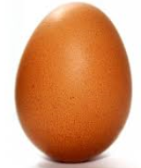
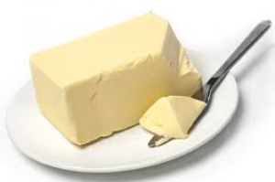
3 oeufs


125 gr de beurre demi sel

125 gr de sucre


1 sachet de levure

USTENSILES


Un saladier

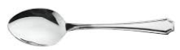
Une cuillère
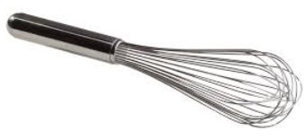
Un fouet

Un couteau

Un économe

Un moule

Une spatule

Fondre le beurre. Ajouter le sucre et mélanger avec le fouet.

Ajouter les œufs, la farine et la levure.

Peler et couper les pommes en morceaux, ajouter à la pâte.

Verser la pâte dans le moule beurré et fariné. Cuire 40 min à 180 degré.
